三个代表重要思想为代表，牢固树立科学发展观，坚持和依靠党建带团建，大力推进团建创新，坚定理想信念，夯实组织基础，谱写共青团工作新篇章！展望未来，团总支工作任重道远。
1.要进一步更新思想观念，强化服务意识，转变工作角色。不再将管理作为主线，而应当强化服务意识，拓宽服务领域，提高服务质量。
2．进一步加强教育学、心理学、社会学的学习与研究，切实提高学工组老师的自身素质。
3.进一步完善管理体制，充分调动每一位学生干部的主观能动性，激发其创造能力，提高工作效率，促进学生的全面发展。
4．进一步加强对外联系和交流，争取社会力量开展各项活动，为提高学生综合素质的提高创造良好的环境。
我们坚信，在校、院党政，校团委的领导下，资环人必将与时俱进，开拓创新，充分发扬资环精神，拓展工作思路，不断开创我院团学工作新局面，取得更大的成绩。
- 评奖评优、资助工作
本学期，人文学院按照学校各项奖学金评定条例和通知规定，按照各项资助条例和通知规定，本着公平、公开、公正的原则，有序开展各项奖学金和资助工作，顺利完成各项工作任务。
- 综合奖学金及帮困奖学金等评定情况
- 评奖办法：严格按照学校智育占70%、德育20%，体育10%给每位学生计算综合成绩，智育和体育严格按照学校的规定操作，德育分按照学校的原则和要求，制定了人文学院评分细则。德育分的评定按照民主和监督的原则在班级层面操作，附加分依照学校要求按照人文学院附加分细则实施，实行附加分学生申报，奖学金评定小组和辅导员审核制度，奖学金评定小组由3名班委和两名其他同学组成。最后辅导员进行审核和最后四项分数的合总。
- 过程：第一，辅导员按照教务处给出的期末总评成绩，对学生的智育和体育分进行汇总和折算，并把明细表公布出来让每一位同学知晓，以免计算错误。第二，召开班会，设立奖学金评定小组，对德育分进行评定，第三，同学们向奖学金评定小组申报附加分，评定小组和辅导员审核。第四，对四项成绩及汇总情况进行不排名公布，有错误及时更正。第五，同学们对最后的汇总成绩签名后，进行最后的三天排名和奖项公示。
- 结果：按照学校规定的比例，人文学院的综合奖学金获奖情况如下：一等奖学金16人，其中4人为优秀运动员，二等奖学金48人，三等奖学金122人，其中1人为内地班学生。帮困奖学金评定，依照学校要求，按照综合成绩排名，评选结果如下：帮困甲等24人，帮困乙等21人。此外，单科奖11项，社会活动奖24人。
- 国奖、市奖、国家励志奖学金、詹守成奖学金、忠诠-尔纯奖、励志帮困奖学金情况
- 国家奖学金和上海市奖学金：我们学院国奖只有1个名额，市奖有2个名额。根据学生申请材料情况，依照学校评选通知要求，综合考虑学生学习情况，思想品德、校内活动及社会活动情况、学生和老师的评价等方面确定最终人选。最后和国家励志奖一起在全院范围内公示。三个年级各有一个同学获得国奖或者市奖。
- 国家励志奖学金：全院共有23个名额，按照人数比例关系和困难生比例在三个年级中分配名额。根据学生申请材料，依照学校评选通知要求，主要考虑学生的综合测评和绩点情况，家庭困难情况等方面确定最终人选。最后进行公示。
- 三大奖（国奖、市奖、国家励志奖学金）是在上海市范围内，上海市各高校统一在网上规范操作。因此，我们学院严格按照各个时间节点，在网上和网下同时进行电子材料和纸质材料的准备、审核、和评选工作。
- 詹守成奖、忠诠-尔纯奖、励志帮困奖学金：詹守成奖、励志帮困奖的申请工作和三大奖的申请同时进行，操作原则和过程一致。最后詹守成三等奖1人，励志帮困甲等2人，励志帮困乙等5人。忠诠-尔纯奖依评奖条例，由二级学院推选，最后在全校范围内评比，最终我院有1名同学获得三等奖。
- 学习标兵和学习型寝室评比情况
依照学生手册的评选办法及第五届“学习标兵”、“学习型寝室”评选通知，鼓励符合条件的个人和寝室积极申请，共收到09和10级14人申请学习标兵，6个宿舍申请学习型寝室。通过辅导员的打分给每个参评的个人和宿舍按照标准打分，学生处予以审核，最终我院共有5人获得学习标兵称号，5个宿舍获得学习型寝室称号。
- 经济困难生认定工作及国家助学金、校内助学金申请及发放情况、国家助学贷款材料审核工作
- 经济困难生认定工作：经济困难生认定工作每年集中认定1次，其他时间不定时补充和更新认定。认定的后果就是可以进入困难生数据库。这学年开始学校开始试用网上评定程序，同时网下纸质的申请材料的审核不可或缺，网上的申请和审核必须根据纸质材料进行。全院共有超过120人申请，到目前为止困难生数据库共有118人，其中一般困难15人，特别困难103人。困难生比例接近14%，特困生占困难生比重为87%。由于有部分同学认定工作在助学金申请工作之后进行，所以他们没有获得国家助学金或者校内助学金。全学院共有109人获得国家或者校内助学金，其中国家助学金77人，一档44人，每人每学期1750元，二档28人，每人每学期1250元，三等5人，每人每学期1000元。校内助学金32人，每人每学期1000元。
- 国家助学贷款：这学期开始，学生资助管理中心把国家助学贷款的初审工作安排在二级学院，主要是按照国家助学贷款的要求督促学生按照要求上交各类材料。
- 勤工助学、送温暖、临时困难补助等资助工作
1、勤工助学：二级学院的勤工助学岗位主要是辅导员及学院办公室及学院领导的助理，此外就是比较零星的勤工助学活动。这块工作主要是负责推荐给学校各部门相应的学生去参加勤工助学，同时管理好本学院的参加勤工助学的学生，做好勤工助学工资的发放。
2、送温暖活动：2011年12月16日，学院举办2011年送温暖活动，给学院经济困难数据库里的每位学生发放了价值约100元的生活日用品。为积极响应学校党委和学工部“冬令送温暖”精神的号召，为继续履行人文学院“一个大爱”教育的传统，12月16日中午12：00，人文学院在第五学科楼B105举行了充满人文关怀的“2011学年人文学院送温暖活动” 物资发放仪式。学工部部长、学生处处长熊焰出席本次活动并发表了热情洋溢的讲话，讲话中，熊部长满怀真情的表达了对同学们的问候与关怀，并激励他们勇于克服困难、积极成长，争做对社会有用的人。人文、思政学院党总支书记朱贵平、副院长张自慧及人文学院辅导员老师和困难学生约100余人参加了本次活动。在仪式现场，熊部长和人文、思政学院的领导和老师们为人文学子送上了充满爱心的大礼包。

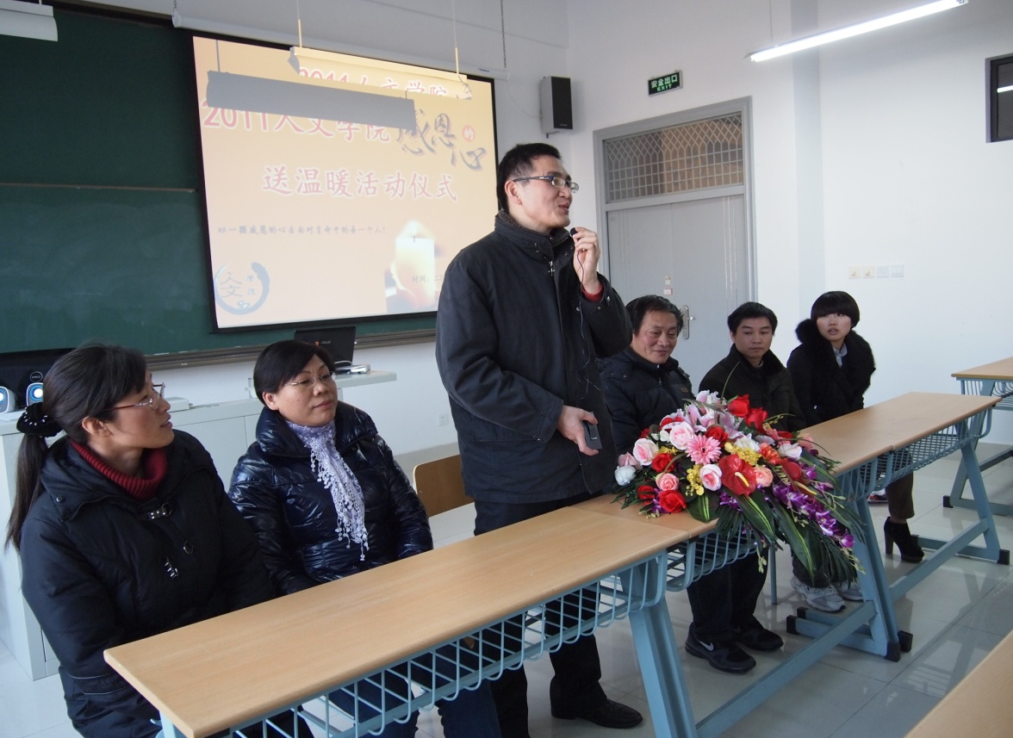

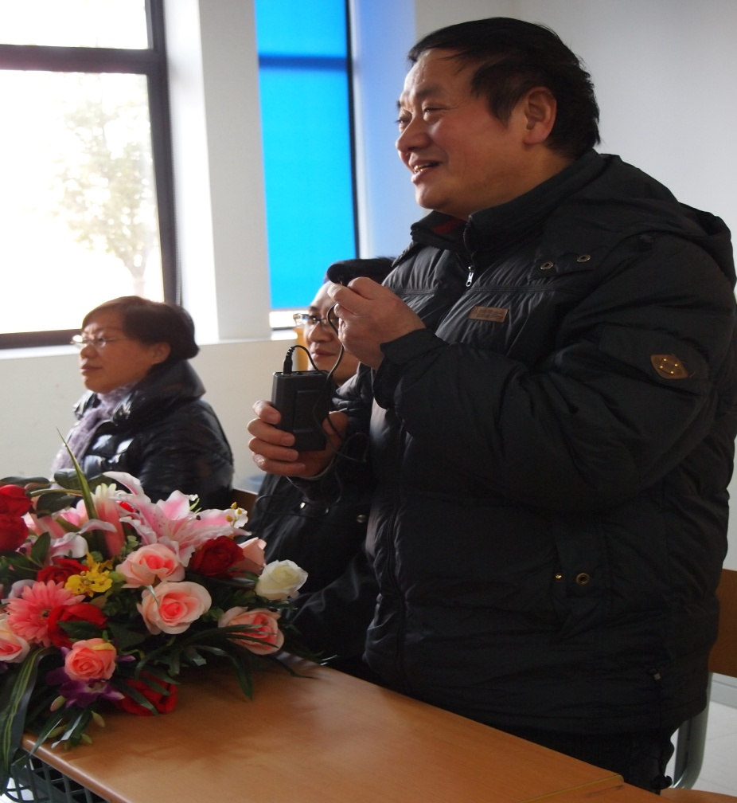
3、学院给家庭或者个人遭遇到临时的困难学生给予一定的经济支助，这学期在这一项的支出有近4000元。

